OBJAVA ZA MEDIJE

U HRVATSKOJ AKADEMIJI ZNANOSTI I UMJETNOSTI ODRŽAN SIMPOZIJ O EVALUACIJI JEDNOGODIŠNJE PRIMJENE NOVOG ZAKONA O ZAŠTITI OSOBA S DUŠEVNIM SMETNJAMA

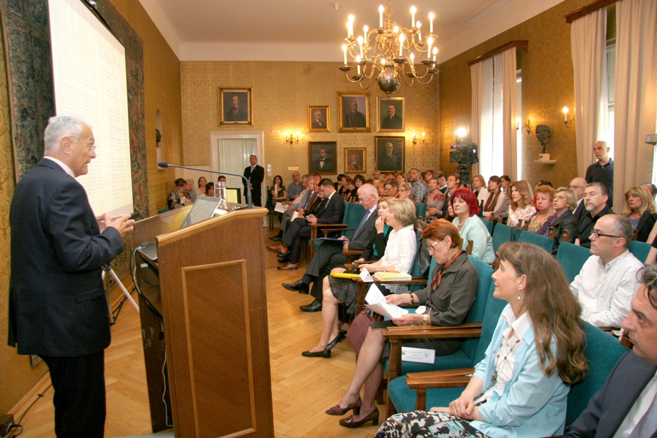

Zagreb, 6. lipnja 2016. – Povodom Dana prava osoba s duševnim smetnjama
u Republici Hrvatskoj, u ponedjeljak 6. lipnja u Hrvatskoj akademiji znanosti i umjetnosti održan je simpozij o evaluaciji jednogodišnje primjene novog Zakona o zaštiti osoba s duševnim smetnjama. Skup su organizirali HAZU, Hrvatsko psihijatrijsko društvo, Hrvatsko društvo za forenzičku psihijatriju Hrvatskog liječničkog zbora i Klinika za psihijatriju Vrapče.
Dan prava osoba s duševnim smetnjama obilježava se od 2012. u spomen na 6. lipnja 1880. kada je tadašnja hrvatska vlada pod vodstvom bana Ivana Mažuranića potvrdila Statut Zavoda za umobolne Stenjevec, kako se tada zvala Klinika za psihijatriju Vrapče. Cilj obilježavanja tog Dana je upozoriti na nepovoljan položaj duševnih bolesnika i podržati inicijative za zaštitu njihovih prava i digniteta. Stoga se svake godine povodom 6. lipnja održavaju simpoziji posvećeni raznim temama vezanima uz duševne smetnje.
Simpozij je otvorio potpredsjednik HAZU akademik Jakša Barbić koji je istaknuo da Akademija suorganizacijom ovog simpozija želi dati važnost procesu evaluacije Zakona o zaštiti osoba s duševnim smetnjama i njegove primjene u praksi. Skup je pozdravio i potpredsjednik Vlade Božo Petrov koji je upozorio da su osobe s duševnim smetnjama najviše stigmatizirani među svim bolesnicima i da im je nužno osigurati više prava. Podsjetio je i na važnost Klinike za psihijatriju Vrapče nazvavši je hramom čovječnosti. Ravnatelj te klinike prof. dr. sc. Vlado Jukić upozorio je na sve veći porast broja osoba s duševnim smetnjama u suvremenom društvu.
Sudionici simpozija raspravljali su o među ostalim i o prisilnoj hospitalizaciji osoba s duševnim smetnjama, o primjeni novog zakona u odnosu na neubrojive počinitelje kaznenih djela, o hospitalizaciji pacijenata koji nisu sposobni dati pristanak, te o mjerama prisile prema osobama s duševnim smetnjama.

Marijan Lipovac
Ured za odnose s javnošću i medije HAZU

